Förläng sommaren!

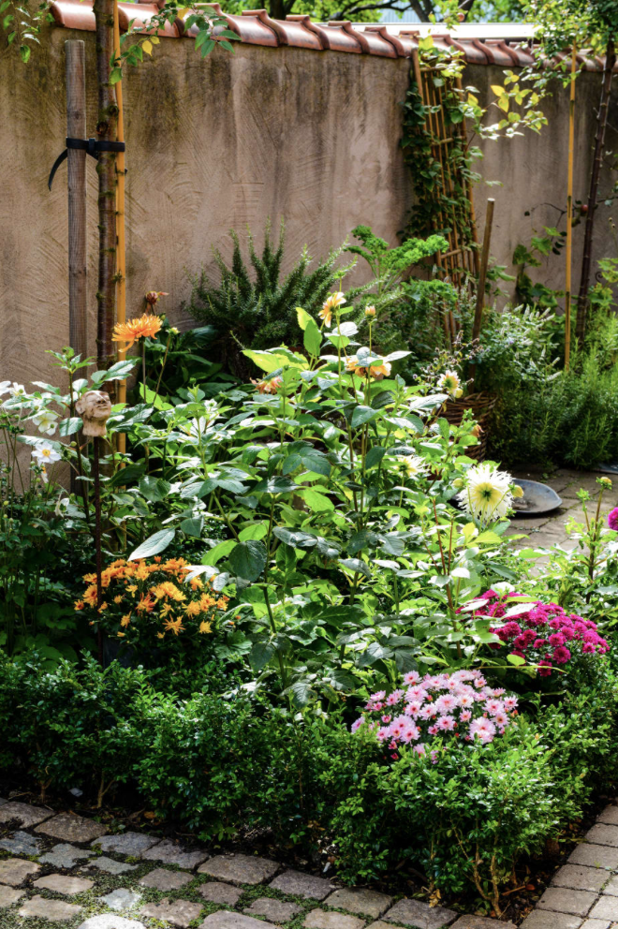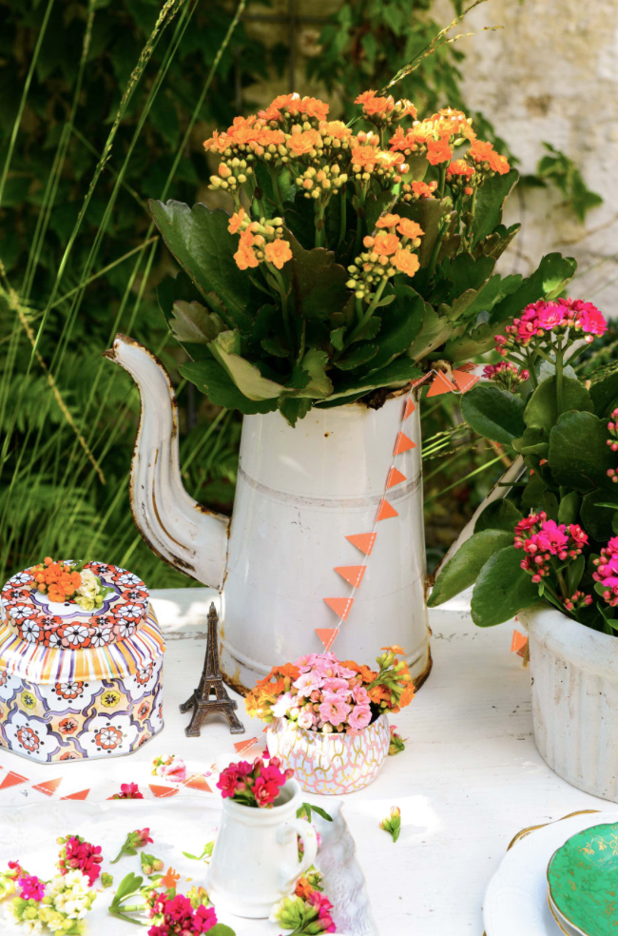
Varje årstid har sina säsongsväxter och så här på sensommaren tipsar vi om två trotjänare som bjuder på massor av färg och karaktär. Höstglöd, eller våreld som den också heter, är en fantastisk krukväxt som vanligtvis används mest inne men också fungerar utmärkt ute så länge det är milt. Krysantemum, och då främst de bollformade sorterna, är formstarka element som lyfter trädgårdens gröna planteringar och välkomnar vid entré och uteplatser.
Höstglöd
Höstglöd är en fantastisk krukväxt eftersom den finns i så många färger och i princip är omöjlig att misslyckas med. De tjocka bladen gör så att den klarar sig med modesta vattenmängder och den rikliga blomningen varar länge. Ta fram din somriga servis och fyll den med höstglöd och bordet är redo för fest! Eftersom blomningen på höstglöd är så riklig kan du med fördel nypa av blomklasar och sätta i små vaser eller gräddsnipan. Snabbt bildas då också dekorativa rötter. Höstglöd finns i många olika nyanser av gult, rött och orange samt i milda pastellnyanser och vitt.
Det vetenskapliga släktnamnet på höstglöd är Kalanchoe. Bästa placeringen är en ljus och solig plats. Höstglöd är en väldigt frisk växt och den tål både att jorden och luften är torr. Vattna ordentligt när du väl vattnar och låt den sedan torka ut ordentligt innan nästa vattningstillfälle.

Det finns både enkla och fyllda former av höstglöd. Sorterna med fyllda blommor tillhör Calandiva-Serien. De fyllda blommorna är mycket söta och ser nästan ut som små rosor. Lite kuriosa om Calandivan är historien om hur sorten upptäcktes. Tågerups Trädgård i Skåne odlade vanlig höstglöd och en av blommorna sorterades ut vid orderplock eftersom knopparna såg missbildade ut. På helgen plockade frun i huset in lite blommor till det egna hemmet och hon valde då den utsorterade plantan med de abnorma knopparna. När knopparna öppnat sig visade det sig att blommorna var fyllda. En världsnyhet var född.

Krysantemum
Ett självklart val för många är den robusta och formstarka bollkrysantemumen som nu dyker upp i butikerna. Det är en utplanteringsväxt som tack vare sin starka klotform ger planteringar karaktär och struktur. Den passar ypperligt att använda tillsammans med andra formstarka element som till exempel klippta buxboms- och idegranshäckar. Tack vare sina härliga glada höstfärger lyser den också upp planteringar som blivit väldigt gröna. Bollkrysantemum trivs i sol till halvskugga i väldränerad jord och vattnas jämnt så att jorden hålls lätt fuktig. Gör sig bra ensam i en kruka eller tillsammans med andra höstväxter i större samplanteringar. Liksom höstglöden blommar den så rikligt att snittblommor lätt kan plockas från plantan till små buketter.

Namnet Chrysanthemum kommer från det grekiska chrysos som betyder guld och anthemon som betyder blomma, guldblomma. Krysantemum är en gammal kulturväxt som odlades i Japan och Kina redan för över 3000 år sedan. Numera finns det krysantemum i princip i alla nyanser utom blå och de odlas året om. Men det är nu på hösten som de ofta är som allra finast!

Förutom de bollformade sorterna finns det även klassiska krukväxtmodeller. De kvaliteterna är fina att blanda i utomhuskrukan till exempel med cyklamen, prydnadskål, silverfärgade växter eller ljung.
Krysantemum fungerar också fint att plocka in på fönsterbrädan. Där bidrar den även till att förbättra inomhusluften eftersom den tillhör de växter som kan minska halterna av ämnen som formaldehyd, bensen och ammoniak i inomhusluften.

